

АДМИНИСТРАЦИЯ ГОРОДА НЕФТЕЮГАНСКА

ПОСТАНОВЛЕНИЕ

29.06.2016 № 682-п
г.Нефтеюганск

О внесении изменения в постановление администрации города Нефтеюганска от 04.02.2016 № 66-п «Об утверждении перечня земельных участков для жилищного строительства, находящихся в муниципальной

собственности города Нефтеюганска, выставляемых

на аукцион в 2016 году»

В соответствии с Федеральным законом от 06.10.2003 № 131-ФЗ «Об общих принципах организации местного самоуправления в Российской Федерации», Гражданским кодексом Российской Федерации, Земельным кодексом Российской Федерации, Градостроительным кодексом Российской Федерации, с учетом решения комиссии по земельным отношениям в городе Нефтеюганске от 21.04.2016 администрация города Нефтеюганска постановляет:
1.Внести изменение в постановление администрации города Нефтеюганска от 04.02.2016 № 66-п «Об утверждении перечня земельных участков для жилищного строительства находящихся в муниципальной собственности города, выставляемых на аукцион в 2016 году», а именно: приложение 1 к постановлению изложить согласно приложению к настоящему постановлению.
2.Директору департамента по делам администрации города С.И.Нечаевой направить постановление главе города Н.Е.Цыбулько для обнародования (опубликования) и размещения на официальном сайте органов местного самоуправления города Нефтеюганска в сети Интернет.
3.Контроль за выполнением постановления возложить на заместителя главы администрации города Ю.А.Власова.

Глава администрации города В.А.Арчиков

Приложение
к постановлению
администрации города
от 29.06.2016 № 682-п

Перечень
земельных участков для жилищного строительства,
находящихся в муниципальной собственности города,
выставляемых на аукцион в 2016 году

1.Земельный участок с кадастровым номером 86:20:000040:704, предназначенный под индивидуальное жилищное строительство по адресу: г. Нефтеюганск, 11Б мкр., ул. Есенина, участок № 5. Площадь земельного участка 762 кв.м. (приложение 1).
2.Земельный участок, предназначенный для строительства многоквартирного жилого дома по адресу: город Нефтеюганск, микрорайон 11, земельный участок № 31. Площадь земельного участка 5025 кв.м. (приложение 2).
3.Земельный участок, предназначенный для строительства многоквартирного жилого дома по адресу: город Нефтеюганск, микрорайон 11, земельный участок № 53. Площадь земельного участка 5131 кв.м. (приложение 3).

Приложение 1 к перечню
План границ земельного участка
М 1:1000

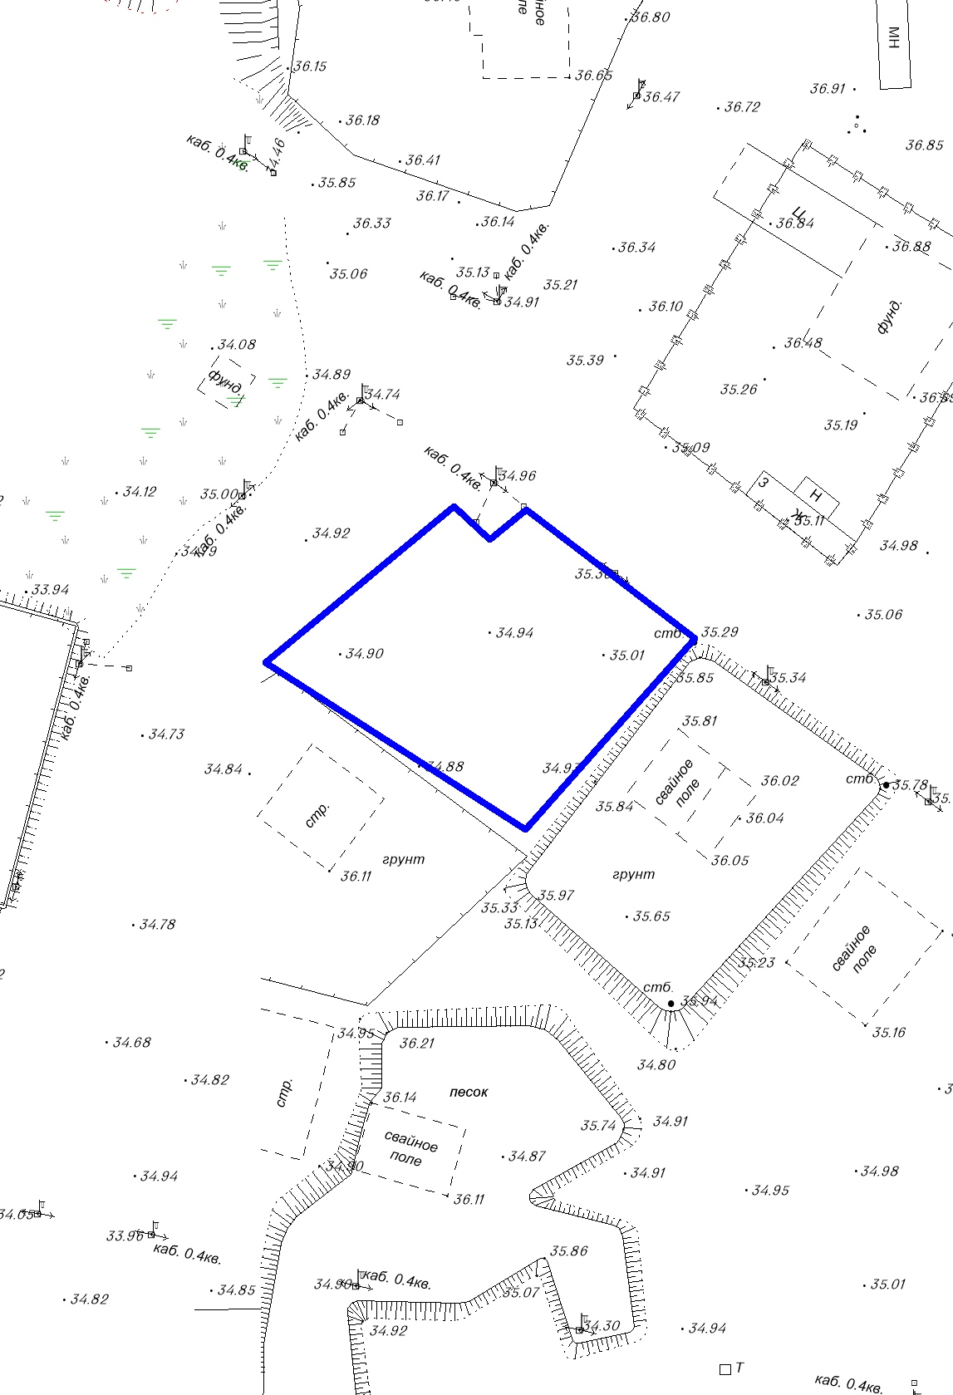
Приложение 2 к перечню

План границ земельного участка
М 1:1000
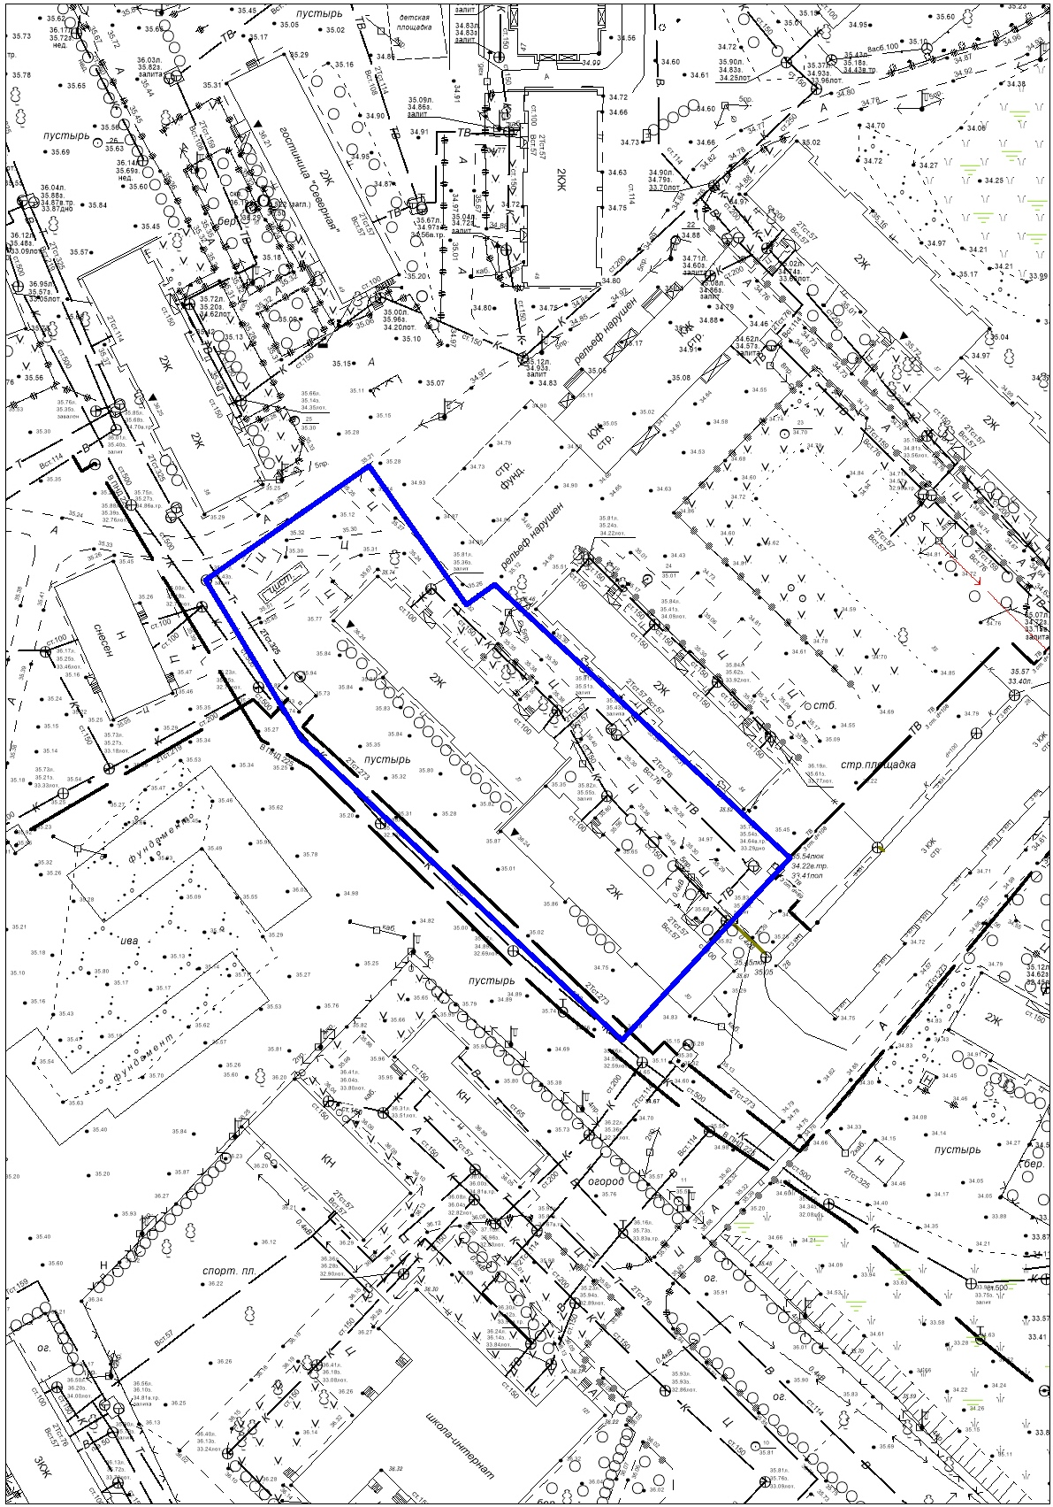

Приложение 3 к перечню

План границ земельного участка
М 1:1000

